Лабораторная работа № 15
Рекурсия, рекурсивные алгоритмы
(можно делать в парах)
- Изучите материал в презентациях.
- Дайте определение рекурсии (в широком смысле).

Рекурсия — описание или изображение предмета объекта, явления внутри самого себя.

- Приведите примеры рекурсии в жизни и опишите их (4-5 примеров, можно фото).
Примеры рекурсий:
- Герб РФ. герб содержит в себе герб меньшего размера, то есть в правой лапе изображённого на нём двуглавого орла зажат скипетр, который венчается уменьшенной копией герба.
- Матрешка. Внутри матрешки находится другая матрешка, но поменьше.
- Зеркало напротив зеркала. В отражении 1-го зеркала видно другое и так почти до бесконечности.
- Капуста романеско. Вся капуста состоит из спиралей. Каждая большая спираль состоит из меньших спиралей.
- Демонстрация экрана где-либо. При демонстрации экрана, видно экран внутри экрана.

- Дайте определение рекурсивного алгоритма.

Рекурсивный алгоритм — это алгоритм, в определении которого содержится прямой или косвенный вызов этого же алгоритма

- Что такое рекурсивная триада?

Рекурсивная триада — это комплект этапов необходимые для решения задач рекурсивными методами.
Этапы Триады:
параметризация – выделяют параметры, которые используются для описания условия задачи, а
затем в решении;
база рекурсии – определяют тривиальный случай, при котором решение очевидно, то есть не требуется обращение функции к себе;
декомпозиция – выражают общий случай через более простые подзадачи с измененными параметрами

- Что такое полное дерево, глубина и объем рекурсии?

- Глубина рекурсии
Глубина рекурсии — это максимальное количество вложенных рекурсивных вызовов функции до достижения базового случая.
- Объём рекурсии
Объём рекурсии — это общее количество рекурсивных вызовов функции, выполняемых в процессе работы алгоритма.
- Полное дерево рекурсивных вызовов — это граф, вершинами которого являются наборы фактических параметров при всех рекурсивных вызовах функции, начиная с обращения к ней, а рёбрами — пары таких наборов, соответствующих соседним вызовам.
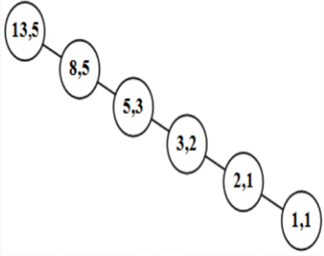

- Как называется область памяти, выделяемая для хранения всех промежуточных значений локальных переменных? Опишите ее.
Рекурсивный стек
Для каждого текущего обращения формируется локальный слой данных стека (при этом совпадающие идентификаторы разных слоев стека независимы друг от друга и не отождествляются).
Завершение вычислений происходит посредством восстановления значений данных каждого слоя в порядке, обратном рекурсивным обращениям.
Количество рекурсивных обращений ограничено размером области памяти, выделяемой под программный код.

- Приведите пример рекурсивной процедуры/функции. Постройте полное дерево рекурсии, определите глубину и объем рекурсии. Укажите рекурсивную триаду.
Пример:
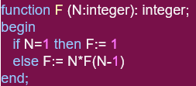
Дерево рекурсии, глубина и объем рекурсии (запуск F(5)):
Глубина -> 5. Объем -> 4.
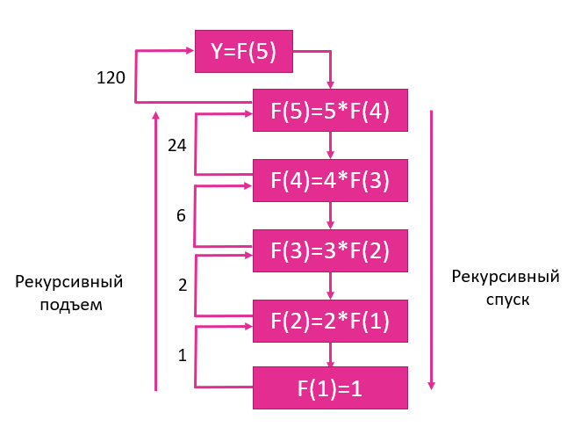

Рекурсивная триада:
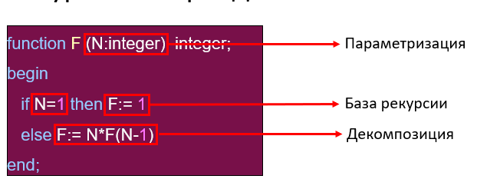
- Приведите примеры мемчиков на рекурсии. Опишите их (желательно сделать свой).

В объявлении, предлагая решить проблемы с рекурсией, необходимо взять бумажку. В бумажке то же самое объявление с тем же текстом и предложением, но поменьше.

- Выполните задания из https://labs-org.ru/pascal-14/. Для каждой задачи подпишите рекурсивную триаду.
- Изучите информацию о здоровье кода PascalABC.NET https://pascalabcnet.github.io/program_health.html
- Проведите рефакторинг кода программ, чтобы здоровье кода в каждой программе было не менее 150%
- Результаты необходимо выложить закрытый репозиторий и добавить в него преподавателя (Saa-Kaya) до конца занятия.

